Итак, налицо два поворота-переворота в течение дня 15 января.
Сначала президентом произнесено довольно социально и национально-ориентированное Послание. Элита в Манеже во время послания сразу стала шушукаться про недовольство системных либералов полутриллионными тратами на социальные «пряники» для «глубинного народа» и недовольство планами по запрету двойного гражданства и всевозможных видов на жительство.
А затем спустя час следует отставка правительства, впервые за почти тридцать лет по процедуре п.1 ст.117 Конституции – добровольно и с песнями Медведев и его команда уходят. Не по Указу президента, и не вотуму недоверия Думы
.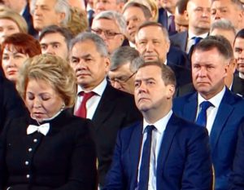
А затем, вопреки всем прогнозам и.о. премьер-министра назначается мало кому известный глава налоговиков Мишустин.
Точь-в точь повторяется ситуация с назначением премьером налоговика Фрадкова после отставки тяжеловеса Касьянова, а затем еще было одно такое назначение налоговика – Зубкова, тестя министра Сердюкова, работавшего после налоговой в Росфинмониторинге.
Как видим, события, развернувшиеся после Послания президента ФС РФ, развивались сенсационно и весьма динамично. Что касается сенсационности, то самые разнообразные эксперты и «источники» сообщали: в правительстве (включая Д. Медведева и М. Мишустина) не знали о грядущих пертурбациях. 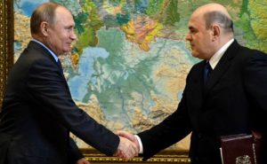
Для заявления об отставке Медведев собирал кабинет сразу после послания. И не важно – это было его самопроизвольное решение (обиделся на конституционную реформу и переподчинение кабинета Думе, несогласованные президентские траты в полтриллиона рублей на социалку, какие-то не включенные в Послание обещания Путина – версий много) или это -решение Путина срочно избавиться от «токсичного» премьера, завалившего нацпроекты и так же способного завалить программу «социальных пряников» из нового Послания.
В экспресс-анализе Послания мы писали о возникшем впечатлении, согласно которому государственническая часть окружения В. Путина в буквальном смысле переписала в последний момент текст Послания, в том числе по теме защиты национально-государственных интересов России.
Судя по всему, уже после Послания другая часть окружения президента начала весьма грубо «отыгрывать» ситуацию. В частности, пресс-секретарь президента Д. Песков исключил проведение референдума по изменениям в Конституцию, заявив, что данном случае речь идет именно о каком-то голосовании, а не о референдуме, так как предлагаемые поправки не касаются основополагающих статей Конституции.
Однако президент ясно и четко предложил внести изменения в статью 15 первой главы Конституции, отменив приоритет "международного права" над национальным правом. Более того, реформа местного самоуправления также затрагивает статью 15, где местное самоуправление отделено от органов государственной власти, а их хотят соединить и провозгласить «принципы единой системы публичной власти». А для внесения таких поправок в Основной закон референдум необходим. Таким образом, пресс-секретарь президента де-факто дезавуировал ключевое заявление главы государства о приоритетах: две ключевые конституционные идеи Путина не реализовать, если не вносить изменения в первую главу Конституции. А это невозможно без референдума и Конституционного собрания, закона о котором нет до сих пор (Лукьянов и Володин вносили в начале 2000-х проект, но он так и не принят до сих пор).
В то же время одна из околовластных групп, сумела быстрее всех назвать и продвинуть кандидатуру в новые премьеры. Все сторонники потенциальных премьеров Шойгу, Дюмина, Собянина и пр. кандидатов оказались посрамлены.
Любопытен в этой связи следующий пост члена этой группы, руководителя главного пропагандисткого рупора АП для зарубежа «Раша тудей» М. Симоньян
: 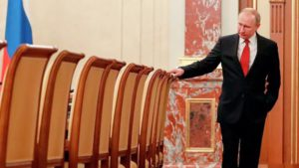
«Если б я был Султан, я бы сделал так (при условии, что никого из прежних переназначать нельзя)
Премьер - Мишустин
Минэкономразвития - Титов
Минспорт - Галицкий
Минобр - Шмелева
Минкульт - Добродеев
Минздрав - Ракова
Минсвязи и коммуникаций - Черкесова
Минобороны - Дюмин
Мининдел - Песков
Мин по делам молодежи - Пенькова
Миннац - Горбенко
Минрегионразвития - Воробьев
Совфед и/или ГД – Собянин»
Понятно, что битва за состав правительства только начинается. И в этой битве очевидно уже похоронен и старт реализации социального пакета Путина, озвученного в послании. А ведь нужно срочно вносить поправки в бюджет уже нынешнего 2020 года. И старт общественной дискуссии по поправкам в Конституцию. А какая тут реформа Конституция, когда обнулены все кадровые решения и устоявшие финансовые ручейки и бюджетные схемы, узаконенные при Медведеве.
Таким образом, можно констатировать, что определенный «центр силы», который контролирует, в том числе, информационное пространство РФ, уже днем 15 января начал активную «коррекцию сценариев». Из медиаповестки уже убран путинский императив об освобождении России от примата зарубежного права» и лиц с двойным гражданством во власти, реализацию пакета «социальных пряников». Обществу навязано обсуждение нужных этому «центру силы» тем.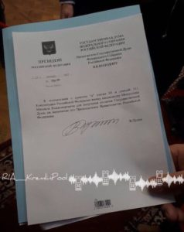
Согласимся с доминирующим экспертным мнением: сам по себе выбор в качестве кандидата в премьеры Н. Мишустина — это, судя по всему, шаг в сторону от скоротечных и конфронтационных сценариев транзита, означающий некоторую разрядку внутриэлитной напряжённости. Однако по степени ожесточённости борьбы за каждый пост в новом правительстве Мишустина можно будет понять, какой из сценариев в момент до президентских выборов в США является доминирующим.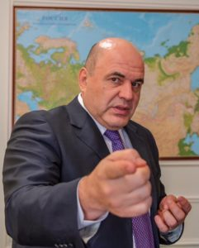
Справка (на основе открытых данных):
Михаил Мишустин. По национальности наполовину армянин. Классический «системный либерал-технократ». Член команды ультралиберальной ВШЭ (научный руководитель Института недвижимости ВШЭ)
Первичному продвижению в карьере обязан ныне покойному ельцинскому вице-премьеру Борису Фёдорову (через работу в бизнесе Фёдорова). Дальше его карьера связана с Германом Грефом и нынешним главой СВР Сергеем Нарышкиным.
Мишустин протеже Кудрина еще на ФНС. Также многим обязан В. Зубкову. Близок к братьям Ковальчукам. В свое время работал с Г. Боосом и А.Починком.
При этом эксперты утверждают (@russica2), что у М. Мишустина довольно сложные отношения с Э. Набиуллиной и И. Сечины/ Жена Мишустина входила в список «Форбс» самых богатых жен чиновников.
Про праздник в рядах системных либералов и некоторые прогнозы развития событий
По мнению некоторых экспертов, М. Мишустин до 2021 года будет распределять денежные потоки и реализовывать задачи Путина из "Послания-2020", а в период «2022-2024 гг» уйдет в случае экономического кризиса.
Процитированная выше М. Симоньян написала про М. Мишустина следующее: «Мишустин - это цифровизация, четкость, современный профессионализм, порядочность, уничтожение барьеров для законной активности, нестандартные решения, открытость мировым технологиям одновременно с заботой о правильной суверенности, неприязнь к жестким силовым методам - короче, все то, что нам сейчас реально нужно». Судя по всему, в лагере «системных либералов» - праздник.
Кстати, даже «суверенность» описывается ими с привязкой слова «правильная». В этой связи еще раз укажем на ключевую значимость назначения конкретных министров нового правительства.
Уже появились гадания, кто из министров останется, а кто на «вылет». Например, по данным рупора либералов профессора Соловья наименьшие шансы сохраниться в новом составе правительства у Мединского, колобкова, Носкова, Котюкова, Голодец, Чеботарева, Гордеева. Высокие – у Дитриха, Скворцовой, Новака, Якушева, Кобылкина, Чуйченко, Борисова, Патрушева, Мантурова и Козака. Но все это гадания на кофейной гуще и «хотелки» сислибов.
Так или иначе, а на данный момент кажется очевидным усиление А. Кудрина, хотя время покажет, так ли это.
О «технической закономерности»
Отметим любопытную закономерность: неожиданный примьер-министр от 2004 года Михаил Фрадков в начале нулевых руководил налоговой полицией.
Следующий премьер-министр Виктор Зубков до переезда в Москву был главным налоговиком Санкт-Петербурга.
Таким образом, связь с фискальным ведомством становится отличительной чертой технического премьера в России, что неудивительно, поскольку обладание информацией о реальном положении дел у ключевых экономических акторов – едва ли не главный политический актив такого рода назначенцев.
О точке бифуркации
На фоне совершившихся пертурбаций многие политические эксперты прогнозируют и досрочные выборы Государственной Думы. Это очередной всплеск экспертных мнений – не первый и не последний. Объективно резонов досрочно распускать нынешнюю Думу – нет. Но в нашей системе власти столько спонтанного и субъективного…
Очевидно, что мы вошли в «точку бифуркации». В этой связи весьма симптоматичен состав утвержденной Указом президента рабочей группы по подготовке предложений о внесении поправок в Конституцию Российской Федерации (http://special.kremlin.ru/events/president/news/62589 ). Я бы назвал ее пиар-группой, так как юристов-профессионалов здесь очень мало.
В числе членов группы такие одиозные лица, как Клишас А.А., Крашенинников П.В. и т.д.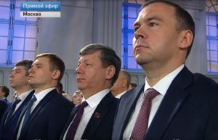
Из положительных моментов следует выделить вхождение в группу Афонина Ю.В. , Смолина О.Н.
Примечательно включение в группу Захара Прилепина (Е.Н. Прилепина). Значит на выборы его левый проект «ЗА правду» будут надувать и пиарить за счет всех госусилий.
Также отметим включение в группу ряда лиц из ОНФ.
Краткие выводы:
- Фактическое назначение нового премьера — главы ФНС Михаила Мишустина - вместе с сенсационным текстом Послания стали стартом «транзита»;
- Выбор в качестве кандидата в премьеры Н. Мишустина — это, судя по всему, шаг в сторону от скоротечных и конфронтационных сценариев транзита, означающий некоторую разрядку внутриэлитной напряжённости. Однако по степени ожесточённости борьбы за каждый пост в новом правительстве Мишустина можно будет понять, какой из сценариев в момент до президентских выборов в США в конце 2020 является доминирующим;
- Скорее всего, премьер на период от 1 до 3 лет будет временной «технократической» или «технической» фигурой, ответственной за ряда сложных операций(для чего пригодиться его опыт работы в ФНС);
- При этом системные либералы и либералы в Кремле сразу после Послания Путина начали его прямую коррекцию(от «нужных» интерпретаций до замалчивания национально и социально ориентированных тем)
- Властная путинская система пытается сохранить баланс, хотя целый ряд будущих событий и назначений выглядит странным(в том числе и заявления о том, что Медведев в Совбезе будет курировать силовые структуры, так как экс-премьер в этой роли выглядит даже более нелепо, чем Сердюков в роли министра обороны);
- При всем при том, что на первый взгляд назначение М. Мишустина – это маркер усиления группы А. Кудрина и вообще ультралибералов, многие будет зависеть от состава будущего правительства. На данный момент возникает впечатление, что чаши весов колеблются чуть ли не каждый час. Это, кстати, отражает странный состав Рабочей группы по конституционным изменениям;
- На осень весну назван многими экспертами высокорисковый сценарий событий: отставка Думы с переназначением выборов всех уровней — думских, президентских и всенародного голосования по изменениям в Конституцию. Вероятность такого развития событий пока не высока. Не забываем, что ключевое для нынешней элиты событие – это выборы в США и определение хозяина «вашингтонского обкома».
- Очевидно, что мы вошли в «точку бифуркации», когда «группы влияния» чуть ли в прямом эфире «меняют правила игры».От того, кто из «центров силы» проявит в этой ситуации наибольшую решительность, сопряженную с выверенностью действий, зависит, станет ли день 15.01.2020 официальным началом «перестройки-2» или днем началом гораздо более позитивных событий;
- Роль КПРФ в этих условиях может быть весьма серьезной, в том числе и как «точки сборки» вокруг наиболее ценных пунктов президентского Послания, которых либералы во власти неизбежно постараются либо впрямую дезавуировать, либо саботировать.

